DHT 11 Sensor de temperatura

Aula que aprendemos a fazer um sensor de temperatura utilizando DHT11.

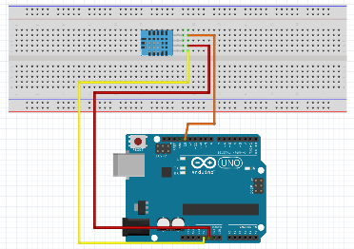

Código:

X1 Protoboard

X1 Placa Arduino

X3 Jumpers

X1 DHT11

Códigos:

